Supervision Collective en présentiel à Paris
Groupe MBCD, avec Michaela BRILL, MCC et Corinne DURANT, MCC

Cette supervision collective est-elle faite pour vous ?

Public : Coaches et professionnels de l’accompagnement qui souhaitent

- Avoir un éclairage sur leur pratique
- Être soutenu dans le développement de leur activité
- Professionnaliser leur posture et développer leur approche

En quoi cette formation correspond-elle à vos objectifs ?

- Explorer résonances et reflets systémiques, et identifier les freins internes au déploiement de votre activité dans une approche « Dedans-Dehors ».
- Tout le groupe sera sollicité pour les feed-back et retours en posture de coach.
- Travailler votre posture Méta, et votre présence à vous et à l’autre, à travers une approche sensorielle et corporelle inspirée de la Gestalt.

Positionnement et prérequis :

Avoir suivi un premier ou deuxième cycle de formation au sein de notre école ou d’une autre école. Un entretien préalable est nécessaire pour valider votre inscription
Afin de permettre au groupe de grandir ensemble, les inscriptions se font avec un engagement minimum sur 6 séances.

Accessibilité :

International Mozaik est particulièrement sensible à l’intégration des personnes en situation de handicap. Rapprochez-vous de notre contact handicap afin d’étudier les possibilités d’adaptation sont disponibles et les solutions d’aménagement envisageables : info.accessibilite@mozaik.fr et informations

Nous contacter ci-dessous.

Durée et taille du groupe :

Une session d’une journée (8 heures) par mois. Groupe limité à 10 personnes pour un intervenant.

Dates :
Voir sur notre site

Tarifs :
Voir sur notre site

Financements disponibles : International MOZAIK est certifiée Qualiopi pour les actions de formation. A ce titre, vous pouvez solliciter une prise en charge du coût de cette formation auprès des financeurs.

Modalités :

Supervision en présentiel dans notre centre de formation de Paris.
Délai d’inscription : l’inscription est prise en compte dès réception de l’acompte correspondant à 50% du prix total de la supervision. Les demandes d’inscription peuvent être envoyées jusqu’à 48h avant le début de la supervision, sous réserve de disponibilité.
En cas d’annulation par le stagiaire moins d’un mois avant le début de la supervision, les arrhes sont dues ; moins d’une semaine avant, la totalité du prix est due.

Suivi de l’exécution et évaluation :

Le suivi de l’exécution de la supervision est assuré par la signature d’une feuille de présence ou par tout autre moyen attestant de la présence du stagiaire en cas de supervision à distance.
Un questionnaire d’évaluation est envoyé à la fin du cycle.
Un entretien individuel peut, à la demande du stagiaire ou du responsable pédagogique, être programmé.
Ces modalités peuvent être adaptées aux besoins des personnes en situation de handicap.

Modalités d’obtention de l’attestation de supervision :

L’obtention de l’attestation de supervision s’obtient par la présence assidue à 6 séances minimum et le règlement total de la supervision.

Nous contacter :

Horaires du secrétariat : du lundi au vendredi 9h à 13h – 14h à 18h
Paris : +33 1 53 20 11 94 info@mozaik.fr


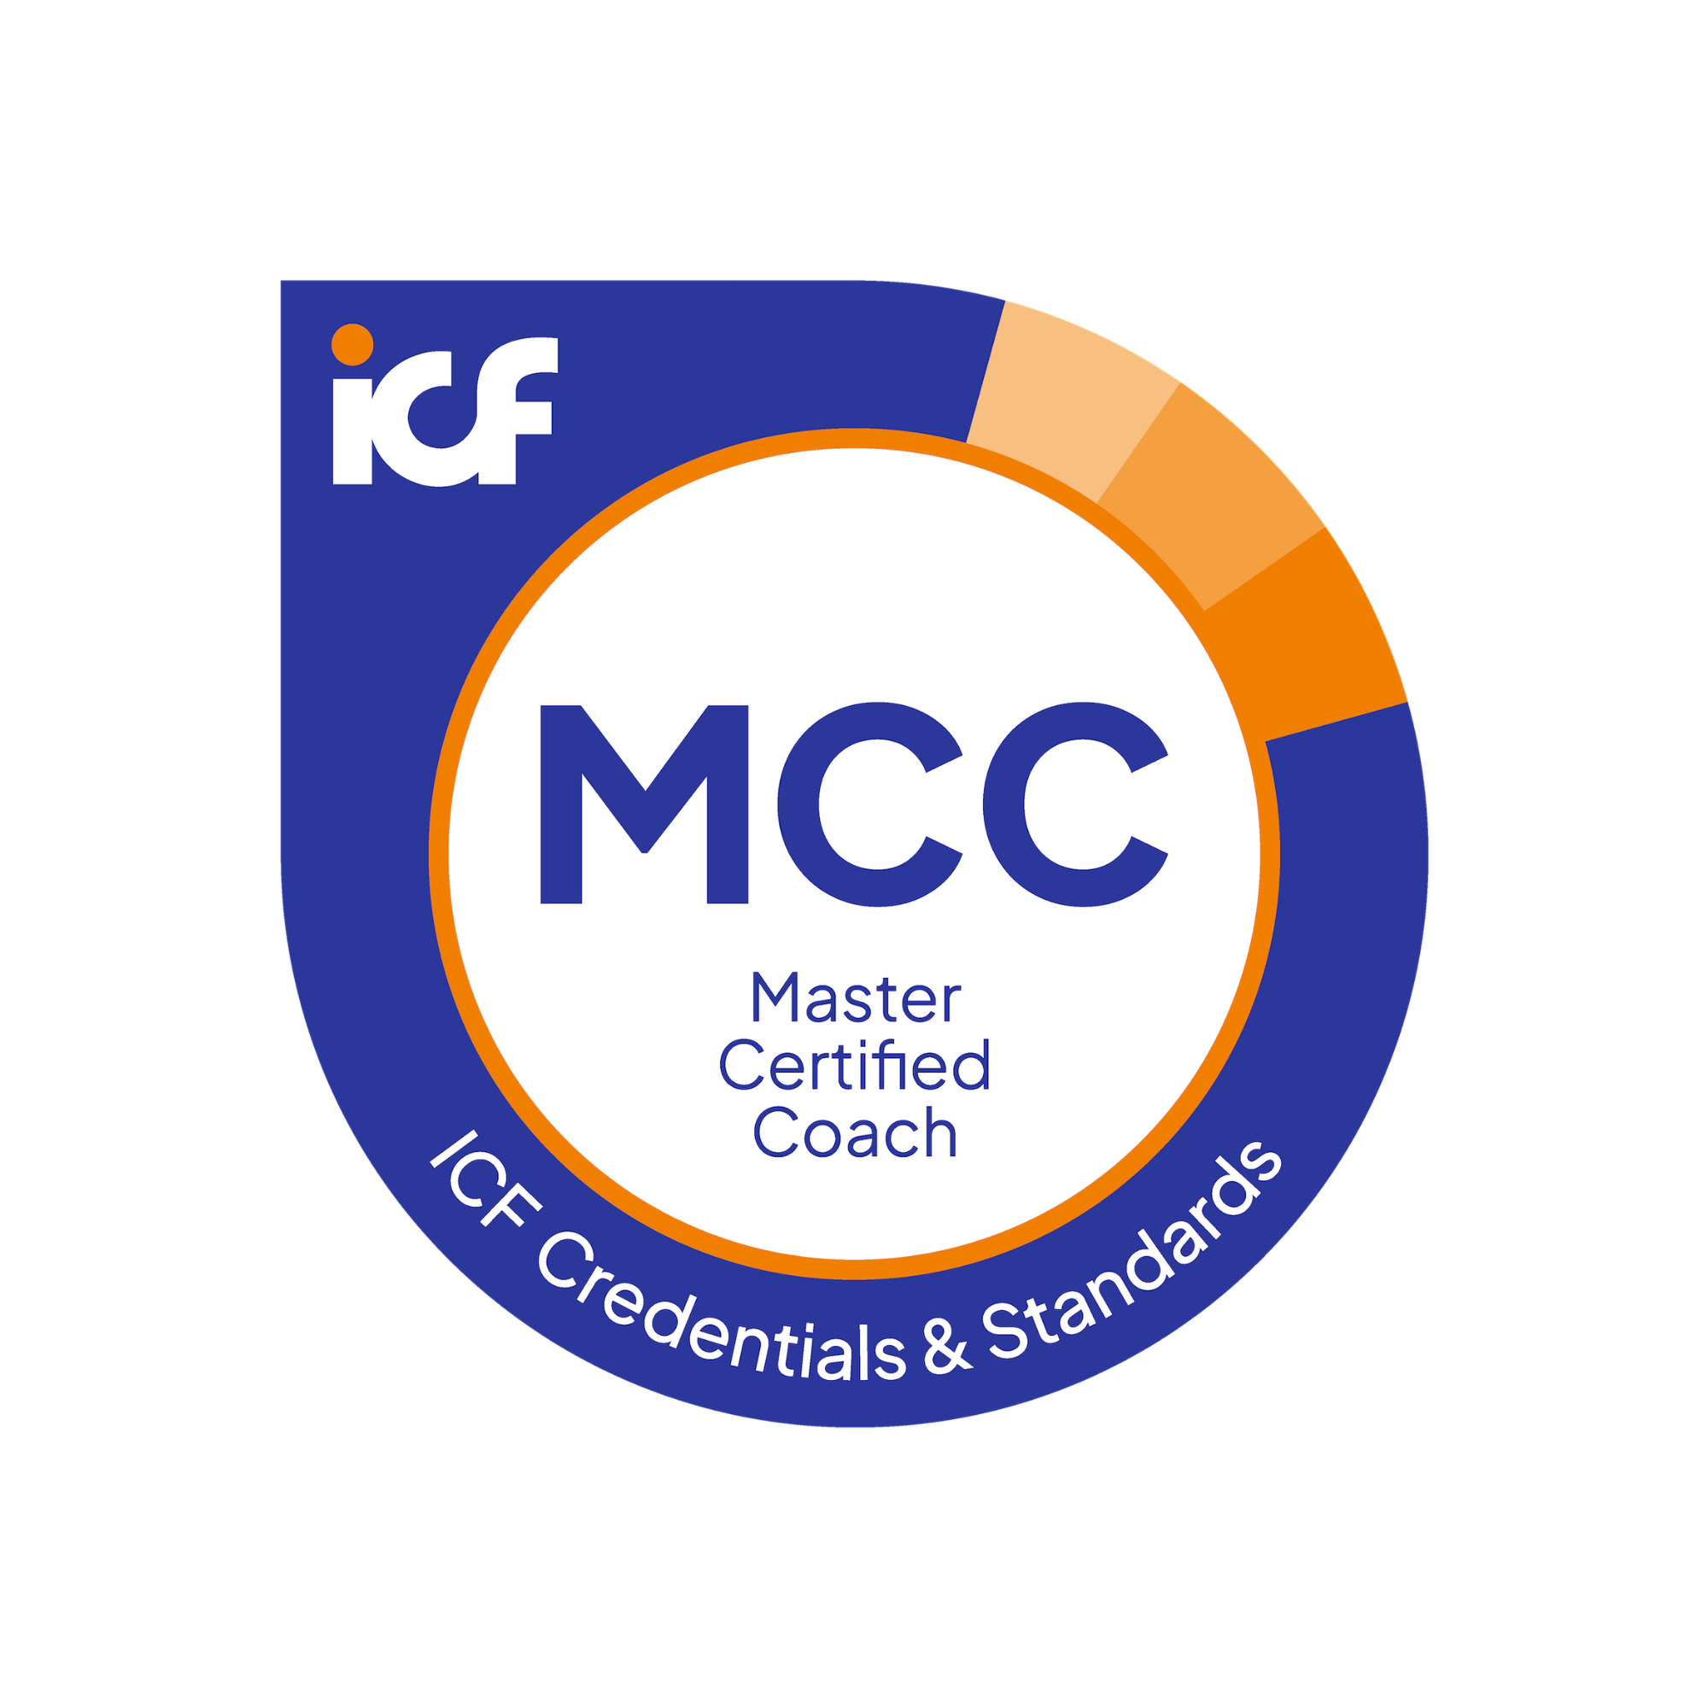
Les intervenantes :
Michaela Brill |  | Corinne Durant
Directrice de l’École International Mozaik & associée. Coach, Superviseur et Formatrice.  Psychopraticienne certifiée en Gestalt thérapie  Expérience internationale de plus de 20 ans en tant que Manager au sein de différentes directions de la communication et en tant que coach, notamment dans le secteur de l’industrie.  Spécialisée dans l’accompagnement des transformations individuelles et collectives, son approche est à la fois pragmatique et profondément connectée au sens. Elle permet ainsi à ses clients de sortir des terrains connus et d’initier des ruptures créatrices de renouveau. |  | Associée d’International Mozaik,  Coach, Superviseur et Formatrice.  Psychopraticienne certifiée en Gestalt thérapie  Expérience internationale de plus de 25 ans en tant que Directrice Européenne du développement des organisations et des talents dans le secteur de la finance et de la Medtech.  Spécialisée dans l’élaboration des processus collaboratifs au sein des collectifs, elle partage son expertise de la “connexion aux autres” avec les dirigeants et du principe du “Dedans-Dehors” dans ses interventions.  Elle accompagne les développements stratégiques organisationnels.

